**A)** L ({0, 1, 2, 3, 4, 5, 6, 7, 8, 9, +, -, ., (, )}, {F, T, S, D, M, K}, P, S)

S->T|-T|+T

T->FMDFD

F->K|FK

K->0|1|2|3|4|5|6|7|8|9

M-> “.”

D-> “(“ | “)”

Пример цепочки: S->-T->-FMDFDF->-FKMDFKD->-KKMDKKD->-1KMDKKD->-12MDKKD->-12.DKKD-> -12.(KKD->-12.(3KD->-12.(34D->-12.(34) - (левосторонняя);

Пример цепочки: S->-T->-FMDFDF->-FKMDFKD->-KKMDKKD->-KKMDKK)->-KKMDK4)->-KKMD34)-> - KKM(34)->-KK.(34)->-K2.(34)->-12.(34) - (правосторонняя);

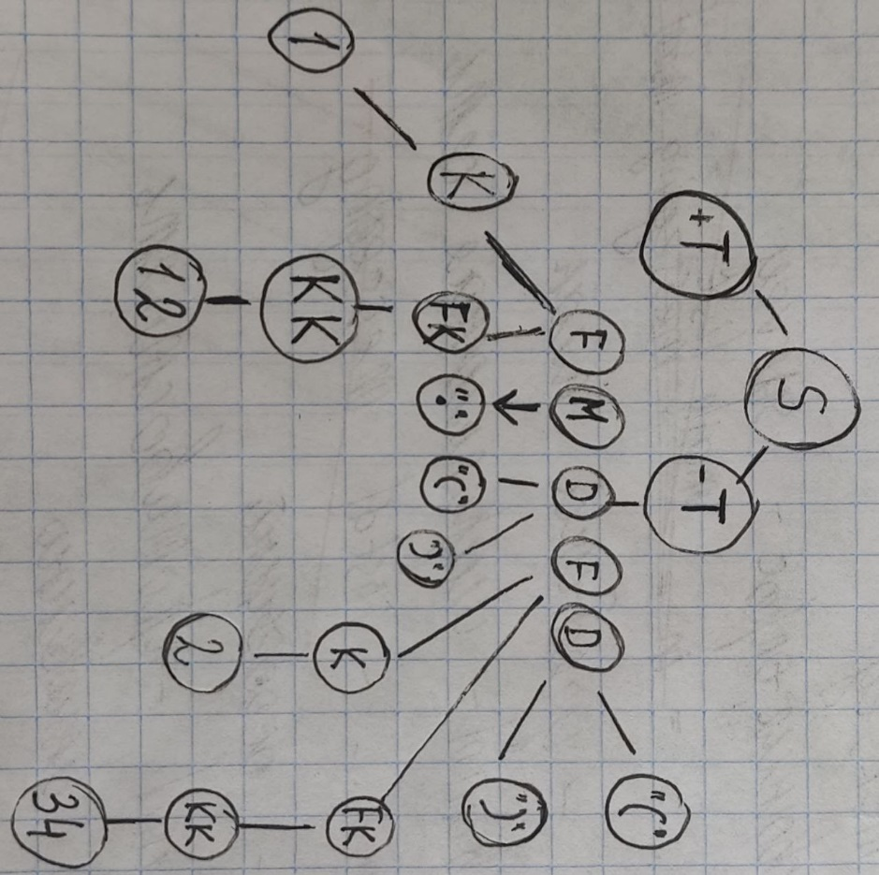**B)**

**С)** Грамматика вида 2, т.к. нетерменал порождает нетерменал или цепочку без зависимости от контекста.

**Ответы на вопросы:**

**1)**

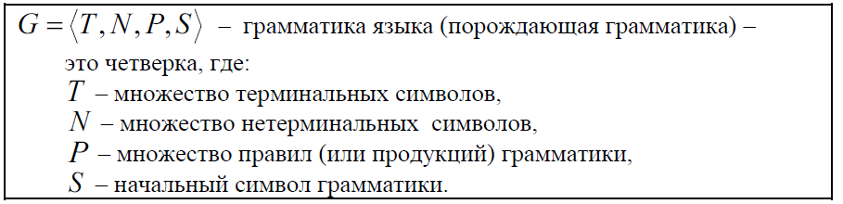

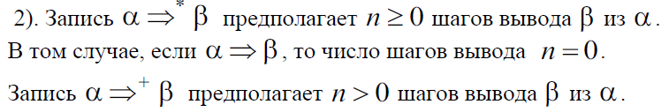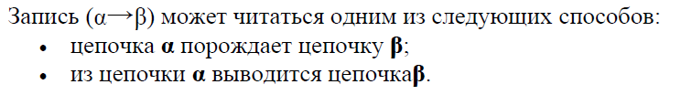**2)**

**3)** 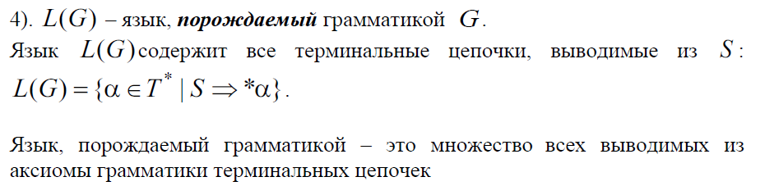

**4)**

* Грамматика типа 0 (**неограниченные** грамматики)
* Грамматика типа 1 (**контекстно-зависимые** (КЗ) грамматики)
* Грамматика типа 2 (**контекстно-свободные** (КС) грамматики)
* Грамматика типа 3 (**регулярные грамматики**)

**5)**

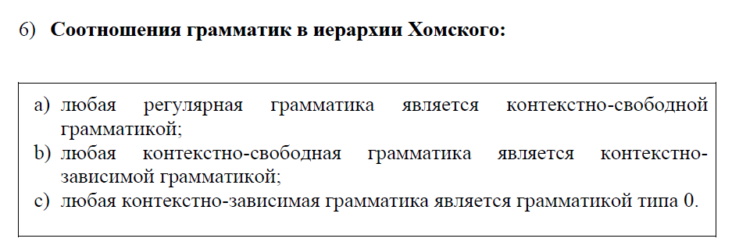

**6)** Формальные языки классифицируются по типу порождающих их грамматик.

**7)**

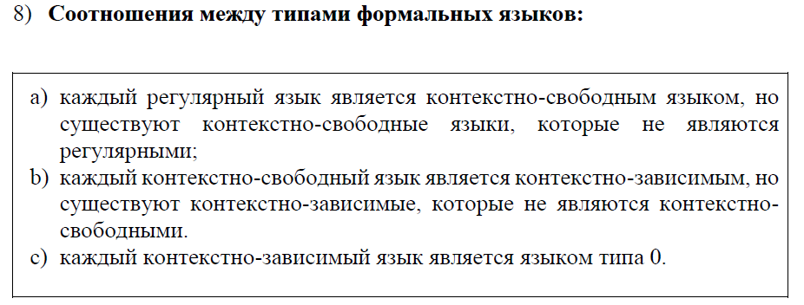

**8)** 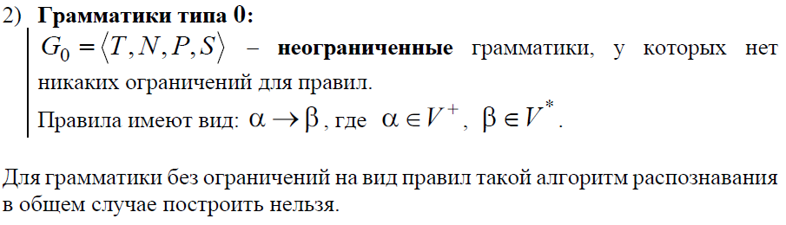

**9)** 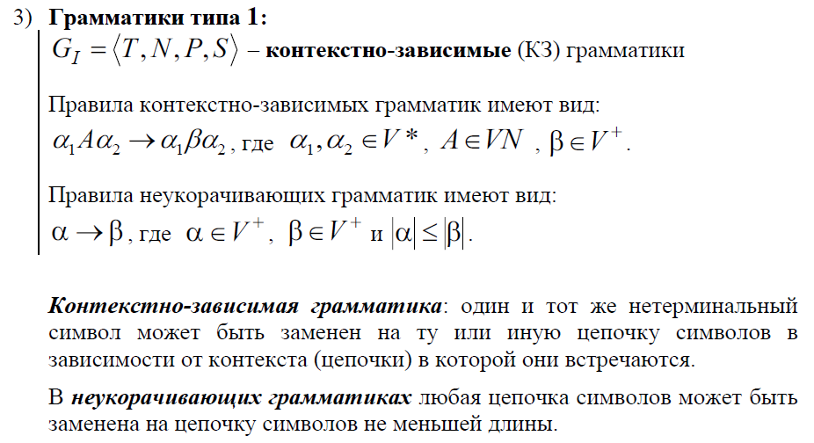

**10)** 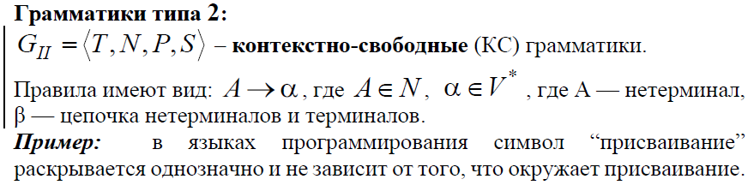

**11)**

